Virtus 5 ‒ ein Quantensprung in der Kältetechnik
Eckelmann stellt mit seiner neuen E*LDS Systemzentrale die Weichen für die Digitalisierung der Kältetechnik. Besonderes Highlight ist die neue Web-Schnittstelle mit komfortablem Online-Update für die Firmware des Virtus 5. Ab Februar ist der Virtus 5 als Basis- oder Extended-Version verfügbar.

Wiesbaden, 28.02.2019: Zum 1. Februar 2019 hat Eckelmann den Virtus 5 auf den Markt gebracht. Das Virtus System Center, kurz VSC 5x10, löst die bisherige Systemzentrale für das E*LDS Regelungssystem ab und ist ersatzteilkompatibel zu den Vorgängerversionen CI 4x00. Kältefachbetrieben steht damit eine zukunftsfähige Lösung zur zentralen Bedienung, Diagnose und Überwachung von E*LDS Systemen zur Verfügung.
Die leistungsstarke Hardware sorgt für eine flüssige Touch-Bedienung und schafft die technologischen Voraussetzungen für eine moderne webbasierte Bedienung von Kälteanlagen und die künftige Nutzung von Cloud-Diensten. Dank der kompakten Bauform mit einer Einbautiefe von nur 69 mm spart der Virtus 5 ca. 20 % Platz ein. Die USB-Service-Schnittstelle ist jetzt noch leichter zugängig. Eine zusätzliche Ethernet-Schnittstelle ist bereits zur Anbindung künftiger smarter Verbundsteuerungen und Kühlstellenregler der neuen Virtus LINE vorgesehen. Der Virtus 5 ist das erste Gerät dieser neuen Produktlinie. Eckelmann bietet den Virtus 5 in einer Basis- und in einer Extended-Version an, wobei ein nachträgliches Software-Upgrade jederzeit möglich ist. In der erweiterten Version kann die Systemzentrale auch als E*LDS Systembus-Repeater genutzt werden.

Die neue Web-Schnittstelle für E*LDS
Mit dem webfähigen Virtus 5 erschließt Eckelmann E*LDS Anwendern schrittweise die Möglichkeit, die Vorteile von „Big Data“ zu nutzen. Eine zentrale Voraussetzung dafür ist die neue Web-Update-Funktion für Firmware-Updates. Damit lassen sich Anlagen leichter als bisher auf dem neuesten Stand halten, auch per sicherem Remote-Zugriff. Dies spart Zeit und Kosten für den Vorort-Service an Kälteanlagen. Über die moderne Web-Schnittstelle, die in jedem Browser genutzt werden kann, lässt sich mit nur einem Klick die aktuelle Firmware von einem Update-Server herunterladen und aufspielen. Auf das Web-Frontend kann entweder per Netzwerk oder per USB-Service-Schnittstelle zugegriffen werden.
Eine sichere Web-Schnittstelle mit einem bequemen Update-Mechanismus hat in Zukunft einerseits hohe Relevanz mit Blick auf die IT-Sicherheit im Internet der Dinge und schafft andererseits die technischen Voraussetzungen, um künftig die Cloud-Plattform-Lösung von Eckelmann und Partnern zu nutzen. Die Web-Schnittstelle des Virtus 5 erhält über fortwährende Aktualisierungen weitere neue Features zur Konfiguration und Diagnose aller E*LDS Komponenten. „Anwender profitieren dadurch sukzessive mit jedem neuen Update von den wachsenden Möglichkeiten der Digitalisierung“, erläutert Thomas Behr, Leiter Vertrieb und Produktmanagement bei Eckelmann. „Der Virtus 5 ist der erste und zentrale Baustein in unserem digitalen Ökosystem für den sicheren und effizienten Betrieb und das Management komplexer gebäudetechnischer Systeme im Lebensmitteleinzelhandel.“

Zurzeit können mittels der übersichtlichen Web-Schnittstelle bereits detaillierte Informationen zu allen E*LDS Systemkomponenten abgerufen werden. Langjährige E*LDS Nutzer werden sich freuen, dass sie nun sogar im Browser direkt auf E*LDS zugreifen können. Künftig löst die moderne Web-Schnittstelle die PC-Software LDSWin komplett ab. LDSWin unterstützt den Virtus 5 in den Ausprägungen VSC 5410 und VSC 5510 ab der Version 2.4.7.4090, die ab sofort in EDP als Download bereitsteht: https://edp.eckelmann.de/edp/lds/_6YCuxJxHGr:DE.

Stärke durch Kontinuität
Als vollständig funktionskompatibler Ersatz für den CI 4000 unterstützt der Virtus 5 selbstverständlich auch alle bewährten erweiterten E*LDS Features wie z.B. die einfache Einbindung von Energie- und Verbrauchszählern per S0 oder M-Bus und die Möglichkeit, mit SIOX-Erweiterungsmodulen realisierte Zeit-Schaltuhren komfortabel zu konfigurieren.

Die Betriebsanleitung und weitere technische Informationen zum Virtus 5 finden Kältefachbetriebe in der Online-Dokumentation der Eckelmann AG unter: https://edp.eckelmann.de/edp/lds/_wOgjj7LxnO:DE
3.914 Anschläge (ohne Headline und Teaser)

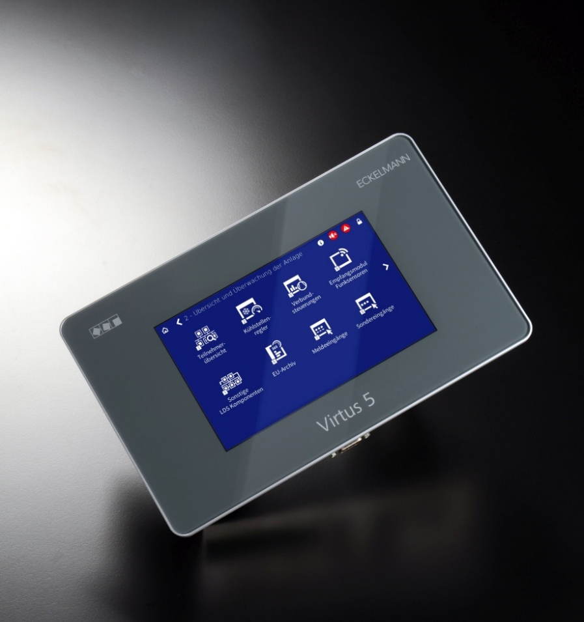

Bild 1: Die leistungsstarke Hardware des Virtus 5 sorgt für eine flüssige Bedienung vor Ort sowie über eine zeitgemäße Web-Schnittstelle. (Foto: Eckelmann AG)

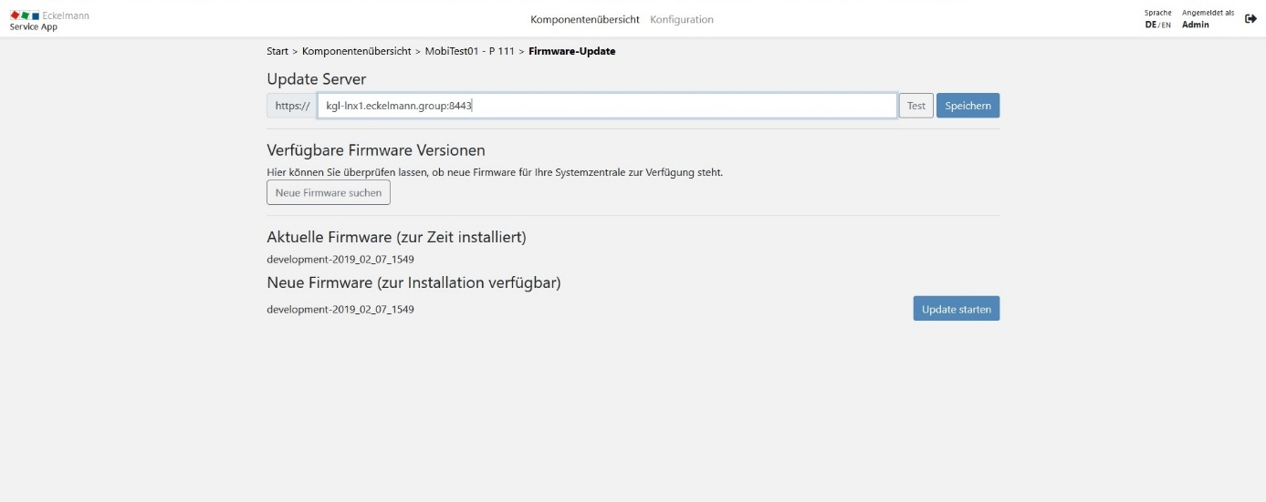
Bild 2: Web-Schnittstelle des Virtus 5 mit Online-Update für die Firmware (Foto: Eckelmann AG)
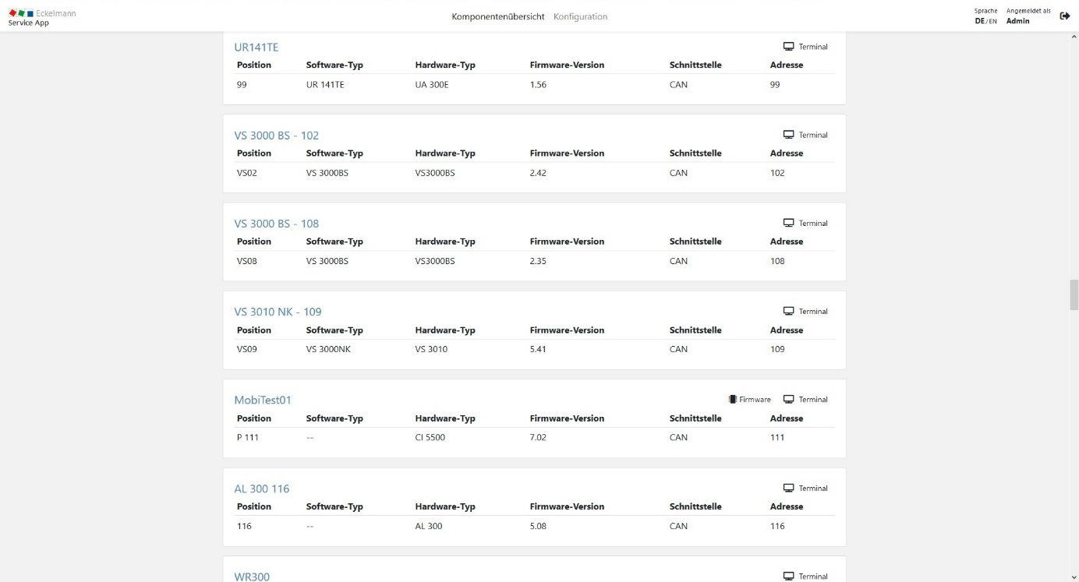
Bild 3: Web-Schnittstelle des Virtus 5 mit Komponentenübersicht (Foto: Eckelmann AG)

Virtus 5 mit Schnittstellen in verschiedenen Perspektiven
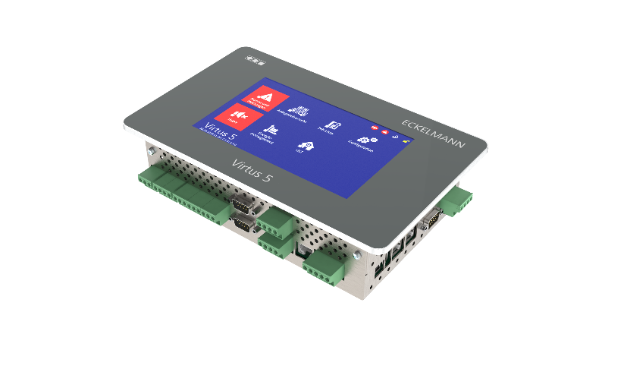

(Foto: Eckelmann AG)

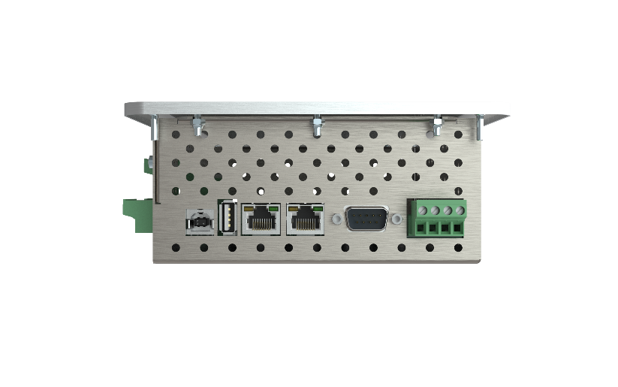

(Foto: Eckelmann AG)

Über die Eckelmann AG
Die Eckelmann AG, Wiesbaden, ist ein mittelständischer Automatisierungspartner für den Maschinen-, Geräte- und Anlagenbau. Ihre Schwerpunkte sind die Entwicklung und Serienfertigung optimierter Steuerungslösungen für Maschinen sowie die Programmierung und Systemintegration für Leit- und Automatisierungssysteme. Wichtige Zielbranchen sind: Maschinenbau, Anlagenbau für Metall- und Kunststoffverarbeitung, Chemie und Pharma, Gewerbliche Kälte, Nahrungsmittel, Grund- und Baustoffe, Mühlen und Nahrungsmittelindustrie, Medizintechnik. Die Eckelmann AG wurde 1977 von Dr.-Ing. Gerd Eckelmann gegründet.

www.eckelmann.de

Kontakt:  Eckelmann AG  Berliner Straße 161  65205 Wiesbaden  Tel.: +49 (0)611 7103-0  info@eckelmann.de  www.eckelmann.de | Media Relations:  Pressebüro Schwitzgebel  Felix Berthold  Berliner Straße 2  55283 Nierstein  Tel.: +49 (0)6133 50954-1  Mobil: +49 (0)162 4367696  f.berthold@presse-schwitzgebel.de  www.presse-schwitzgebel.de

